Правила настольной игры Нано Керлинг
Начало игры
Разбейтесь на две команды и выберите цвета. Каждая команда должна состоять из 1-4 человек, при этом не обязательно иметь равное количество игроков в каждой команде.
Энд (один ход игры) в Нано керлинге
Определите в соответствие с разделом «Советы» (см. ниже) команду, которая начнет игру. Команды по очереди разыгрывают свои камни (таким образом, в конце каждого энда должны быть разыграны 8 снарядов). Команда, которая набирает большее количество очков по итогам энда, запускает первый снаряд в следующем энде. Если ни одна из команд не набирает очки (все снаряды оказываются вне дома), то в последующем энде первой ходит команда, которая ходила первой в данном энде.
Бросок камня
Камень должен быть отпущен до того, как он пересечет первую контрольную линию. Далее, камень обязательно должен пересечь вторую контрольную линию, иначе он не засчитывается. Если такое произошло, и снаряд остановился до первой зачетной линии, то он считается сыгранным и покидает игру до конца энда. Также считаются сыгранными и покидают игру снаряды, которые пересекли заднюю линию, левый или правый край поля - их тоже следует отложить до конца энда.
Подсчет очков
В подсчете очков принимают участие только камни, которые оказались в доме. Команда получает одно очко за каждый снаряд, который оказался ближе к центру дома, чем ближайший к центру дома снаряд противника. Если снаряд касается голубой окантовки дома (необходимо смотреть сверху!), то он считается расположенным внутри дома.
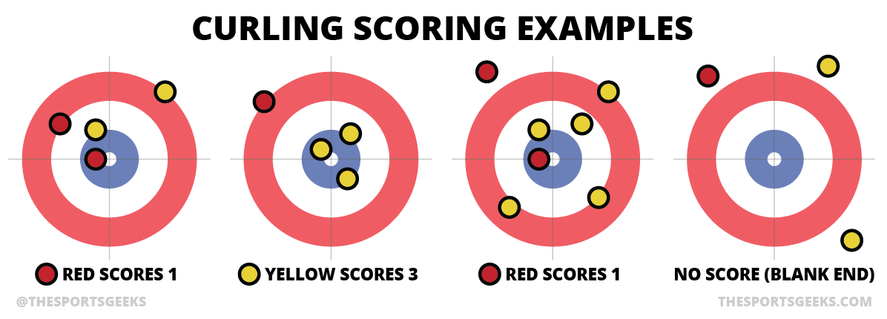
Игра
Выигрывает команда, набравшая больше очков. Обычно игра состоит из восьми эндов. Также возможны вариации игры: например, вы можете до начала игры договориться, сколько эндов вы играете, или играть по принципу «кто первый наберет 10 очков». Если игра заканчивается ничьей, играется еще один дополнительный энд - экстра-энд, победитель которого и становится победителем матча.
Советы
Чтобы принять решение, кто начинает игру, командам необходимо разыграть по одному снаряду. Команда, снаряд которой окажется ближе к линии центра дома, играет второй. В Нано Керлинге не используются щетки, однако все равно необходимо содержать игральное поле чистым. Если кто-то случайно (вне игры) сместил снаряд одной команды, то капитан команды противников располагает снаряд там, где он посчитает тот стоял до смещения. Разыгрывать последний камень в энде - огромное преимущество для команды.
Зона свободных защитников
Хотите играть, как профессионалы? Введите в игру правило Зоны свободных защитников, которое действует до третьего броска каждого энда. Согласно ему, команде-сопернику в течение ее первых двух бросков запрещается выбивать из игры камни, которые расположены не в доме, а между второй зачетной и центральной линиями. Но пододвигать камни можно.
Если все же происходит выбивание камня-защитника до того, как был брошен третий камень, то команда-соперник восстанавливает на площадке расположение всех сдвинутых этим броском камней, а камень нарушителя выбывает из игры. Любые выбивающие действия камнями можно выполнять уже, начиная с третьего броска в энде.

Цель игры
Расположить свои снаряды как можно ближе к центру мишени – «дома».

